Modelos de Processos de Negócio
Projeto: Auxilium | Data: 20/08/2025
Módulo: <nome do módulo> | Versão: 1.1

Histórico de Revisões
Data | Versão | Descrição | Autor | Revisor | Aprovação
20/08/2025 | 1.1 | Padronização do documento | Lucas Dias

RESPONSÁVEIS

Lucas Dias Alves – RA:22406686
Modelos de Processos de Negócios

Objetivo
O documento de Modelagem de Processos será preenchido de acordo com o fluxo de atividades para realização do processo de navegação pelo sistema com um todo. Estes fluxos devem contemplar todos os processos, mesmo aqueles que não serão implementados.

Referências
[Esta seção lista todos os documentos que foram utilizados como referência para o desenvolvimento deste documento.]
Documento | Data de Criação (*) | Fonte de Origem

(*) Pode ser também a data da consulta ao documento publicado na Internet

Visão Geral do Processo
O processo de navegação do aplicativo inicia-se na tela de entrada, onde o usuário é direcionado para realizar o login, única forma de acesso ao sistema. Após a autenticação bem-sucedida, o usuário é conduzido ao menu principal do aplicativo, onde pode acessar a tela de navegação, que funciona como um ponto central para acessar as diversas funcionalidades oferecidas.
A da tela de navegação, o usuário pode navegar para diferentes telas, que incluem a visualização do desempenho individual, ranking de usuários, fórum de discussões, chat para comunicação em tempo real, perfil pessoal e configurações do sistema. Cada uma dessas telas permite que o usuário interaja com os recursos correspondentes, promovendo uma experiência completa dentro do ambiente do aplicativo.
Esse fluxo atual garante uma navegação simples e direta, onde o acesso às funcionalidades está organizado de maneira centralizada na tela de navegação, facilitando a utilização e a movimentação do usuário pelo sistema. O processo é sequencial, até a tela de menu principal, sem etapas intermediárias de cadastro ou outras formas de autenticação possibilitando o acesso total entre todas as telas.

Modelo de Processos
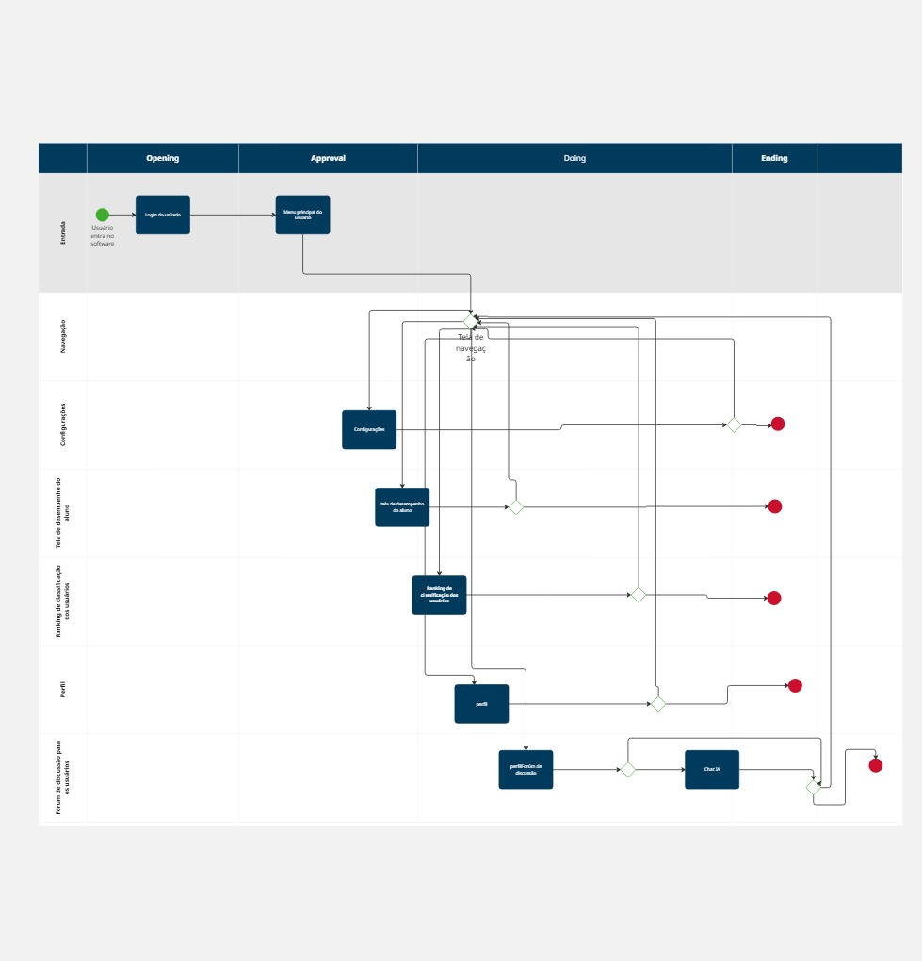

<P001 - Processo Um>
Descrição de navegação entre telas do sistema.

